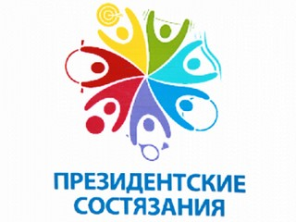
Соревнования муниципального этапа
Президентских состязаний завершились

В последний день муниципального этапа Президентских состязаний участникам соревнований представилась возможность показать, что спортсмены не лишены творческих способностей. С 14 часов, 17 апреля, в спортивном зале МАУ ФОК «Лига» ребята демонстрировали свое творчество в конкурсе, а также показывали свои знания в области ФК и С и олимпийского движения.
Главной судейской коллегией утверждены итоги общекомандного первенства.

Поздравляем всех участников с завершением соревнований, а победителей с достойными победами!

Оргкомитет выражает огромную благодарность учителям физической культуры общеобразовательных организаций, руководителям и тренерам-преподавателям детской юношеской спортивной школы, работникам МАУ ФОК «Лига», главной судейской коллегии за высокопрофессиональный уровень организации и проведения муниципальных спортивных соревнований школьников «Президентские состязания»!

Елена Иванова,
заместитель директора ДЮСШ по УВР

